www.czechstepbystep.cz

Krátké české zprávy: Zahájení lyžařské sezóny
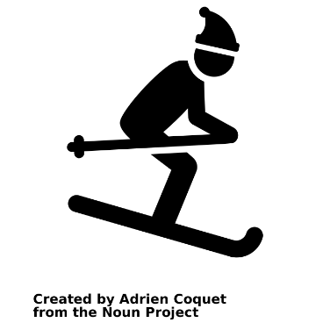
Před poslechem:
1. Odpovězte na otázky.

1. Máte rád/a zimní počasí?
2. Lyžoval/a jste někdy? Chcete se to naučit?

………………………………………………………................

Při poslechu:
2. Označte, co je správně.

1. Minulý týden v Čechách hodně pršelo / sněžilo.
2. Na horách jsou dobré sněhové podmínky od začátku / poloviny prosince.
3. Mnoho / málo lyžařských středisek zahájilo lyžařskou sezónu.
4. Kvalita sjezdovek je / není dobrá.
5. Je upraveno 300 / 400 kilometrů běžeckých tras.

……………………………………………………………………………………..

Po poslechu:
3. Spojte věty.

1. Minulý týden Česko A. sněhové podmínky.
2. Sněžilo hlavně B. pokryl sníh.
3. Na horách jsou dobré C. 300 kilometrů běžeckých tras.
4. Ve většině lyžařských středisek D. běžkaři.
5. Lanovky a vleky E. v jižních Čechách a na Moravě.
6. Kvalita sjezdovek je F. jsou v provozu.
7. Na horách si užijou také G. velmi dobrá.
8. Je upraveno H. byla zahájena lyžařská sezóna.

